2014 m. Europos sveikatos apsaugos paslaugų naudotojų indeksas:
Keldama didelį susirūpinimą, Lietuva nukrito ES sveikatos apsaugos paslaugų kokybės vertinimo indekse

(2015 m. sausio 27 d., Briuselis)
Lietuva šių metų Europos sveikatos apsaugos paslaugų naudotojų indekse užima 32-ąją vietą, surinkusi 510 taškų iš 1 000 galimų. Palyginti su 2013 metų vertinimu, šalis nukrito ne mažiau kaip devyniomis pozicijomis. Smarkiai nukentėjusi dėl finansų krizės Lietuva neteko rekordiškai didelio 105 taškų skaičiaus, vertinant bendrą sveikatos apsaugos paslaugų kokybę. Tai kelia nemažą susirūpinimą sveikatos priežiūros paslaugų būkle.
Šiandien Briuselyje buvo pristatytas 8-asis Europos sveikatos paslaugų indekso (EHCI) leidimas,dalyvaujant ES sveikatos reikalų komisarui Vyteniui Andriukaičiui. Indekso viršuje išlieka Nyderlandai, surinkę 898 taškus iš 1 000 galimų, toliau eina Šveicarija, Norvegija, Suomija ir Danija. Tyrime dalyvauja 36 šalys ir Škotija.
- Nepaisant to, kad daugelis šalių šiek tiek sumažino sveikatos priežiūrai skiriamas lėšas, bendra paslaugų kokybė gerėja, paaiškino „Health Consumer Powerhouse“ (HCP) pirmininkas ir mokslinių tyrimų vadovas dr. Arne Bjornberg. Pirmajame 2006 metais skelbtame indekso leidime vos viena šalis surinko daugiau nei 800 taškus iš 1 000 galimų. 2014-aisiais metais turime ne mažiau nei devynias tokias itin efektyviai dirbančias sveikatos apsaugos sistemas!
Lietuva kartu su kitomis Baltijos kaimynėmis sumokėjo didžiulę kainą, siekdama suvaldyti finansų krizę, tačiau Latvija ir Estija šiuo metu jau demonstruoja nuolat gerėjančius sveikatos apsaugos rezultatus. Deja, atrodo, Lietuva juda priešinga kryptimi. Rodos, nuo 2013 m. fiksuojamas bendras Lietuvos sveikatos apsaugos paslaugų kokybės pablogėjimas: beveik neveikia daugelio ypatingos svarbos paslaugų teikimas, pacientams tenka laukti ilgiau, menkas veiklumas imantis prevencijos bei labai prastas vaistų prieinamumas.
EHCI rekomendacijos Lietuvai, tobulinant sveikatos apsaugos paslaugas
- Turime paskelbti aukščiausio lygio įspėjimą dėl Lietuvos sveikatos apsaugos sistemos, pažymėjo dr. Bjornberg. Skirtingai nei pažangą darančios Latvija ir Estija, Lietuva, rodos, vis dar kenčia, prarasdama daugiau nei 100 taškų per vienerius metus! Šiek tiek stebina tai, kad medicininiai duomenys atrodo stabilūs, jie netgi pagerėjo, bet kitais atžvilgiais situacija yra kritinė. Jau anksčiau buvusi menka viešųjų paslaugų pasiūla toliau mažinama, pacientams tenka ilgai laukti gydymo, tai tikriausiai lemia žalingas pasekmes, prevencija atrodo apleista. Šiuo metu svarbu užtikrinti pagrindinių paslaugų, tokių kaip mažo naujagimių mirštamumo ir vaikų vakcinavimo, teikimą.
- 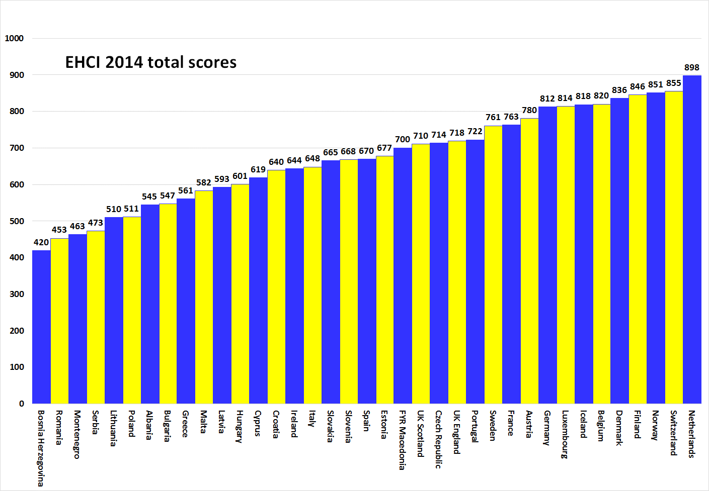

Apie „Health Consumer Powerhouse“ (HCP)
Pradėtas vystyti 2005 m., EHCI tapo modernios sveikatos apsaugos stebėjimo pramonės standartu. Indeksas sudaromas atsižvelgiant į įvairius visuomenės statistikos veiksnius, pacientų apklausas ir nepriklausomus tyrimus, kuriuos atlieka „Health Consumer Powerhouse Ltd“ – Švedijoje įkurta privati įmonė, apskaičiuojanti sveikatos apsaugos našumą Europoje ir Kanadoje prižiūrint pacientus ir vartotojų teises. Kadangi Europos Komisija nuo šiol sistemingai dalyvaus vertinant valstybių narių sveikatos priežiūros sistemas, EHCI nustato sektiną pavyzdį.
2014 m. EHCI gavo neribotą paramą iš „Medicover S.A.“ ir „New Direction Foundation“, įsikūrusių Belgijoje.
EHCI medžiaga skelbiama HCP svetainėje: www.healthpowerhouse.com . Ji pasiekiama nemokamai ir visi gali ją cituoti nurodydami šaltinį.
Jei kyla klausimų arba norite papildomos informacijos:
Arne Bjornberg: +46 70 584 84 51; arne.bjornberg@healthpowerhouse.com
Johan Hjertqvist: +46 70 752 18 99; johan.hjertqvist@healthpowerhouse.com

„Žinome, kad Europos sveikatos paslaugų indeksas (EHCI) šiuo metu laikomas svarbiausiu viešuoju šalių sveikatos apsaugos sistemų kokybės vertinimu... Neseniai sužinojome, kad Europos Komisija, įvertinusi įvairius rodiklius, nustatė, jog EHCI yra tiksliausias ir patikimiausias vertinimas“.
Dr. Vytenis Andriukaitis, Lietuvos Sveikatos apsaugos ministras, 2013 m.(nuo 2014 m. lapkričio mėn. ES Sveikatos priežiūros ir vartotojų reikalų komisaras)
© HCP Ltd. 2015 m.

